Týdenní plán od 10.. 9. – 14. 9. 2018
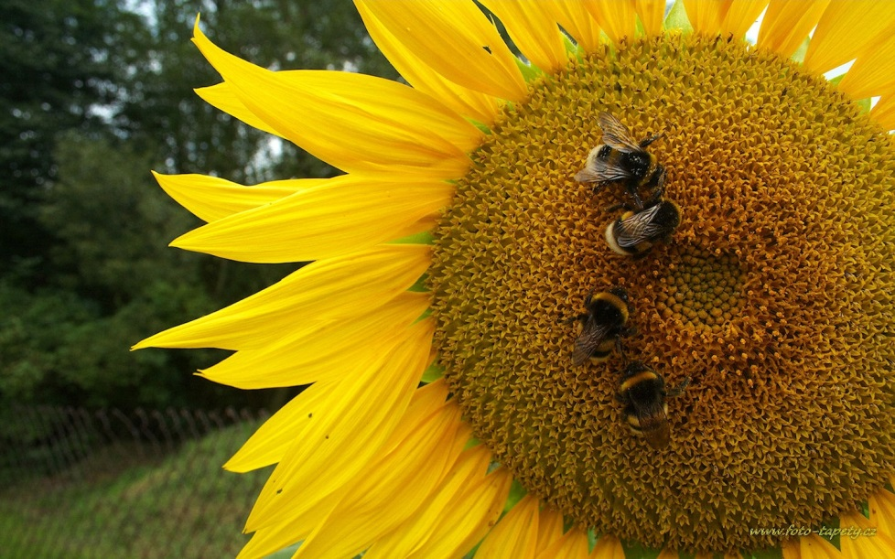

Předmět | Učivo | Poznámky
JČ | Slova příbuzná, slovotvorný základ. Předpony od, nad, pod, před, roz, bez, vz. | Učebnice str. 5 – 13.
ČT | České země v 16. a 17.století. | Čítanka od str. 26.
SL | Popis předmětu. | Učebnice str.17.
VL | Doba pobělohorská. | Učebnice str.9 – 11.  Zápis do sešitu.
Domácí  Příprava  +  informace | Učivo z češtiny o předponách jsme probírali vloni, více zdokonalíme.  Nezapomeň na výzdobu sešitu VLastivědy, budu vybírat v pátek 14.9.!  Opakujeme učivo JČ 4.ročníku na diagnostickou zahajující prověrku, psát budeme ve čtvrtek 20.9. !!!

